*Муниципальное бюджетное образовательное учреждение средняяобщеобразовательнаяшкола№8имениК.Х.Карсанова*

***Школьная ГАЗЕТА***

***ПЕРЕМЕНЫ ЮЖНОГО***

***выпуск №12,***

***февраль 2025г***

05.02.2025 года на базе МБОУ СОШ№8 им. К. Х. Карсанова состоялся шахматный турнир среди обучающихся 5-6 классов. Турнир приурочен к Году Защитника Отечества и 80-летию празднования Победы в Великой Отечественной войне.

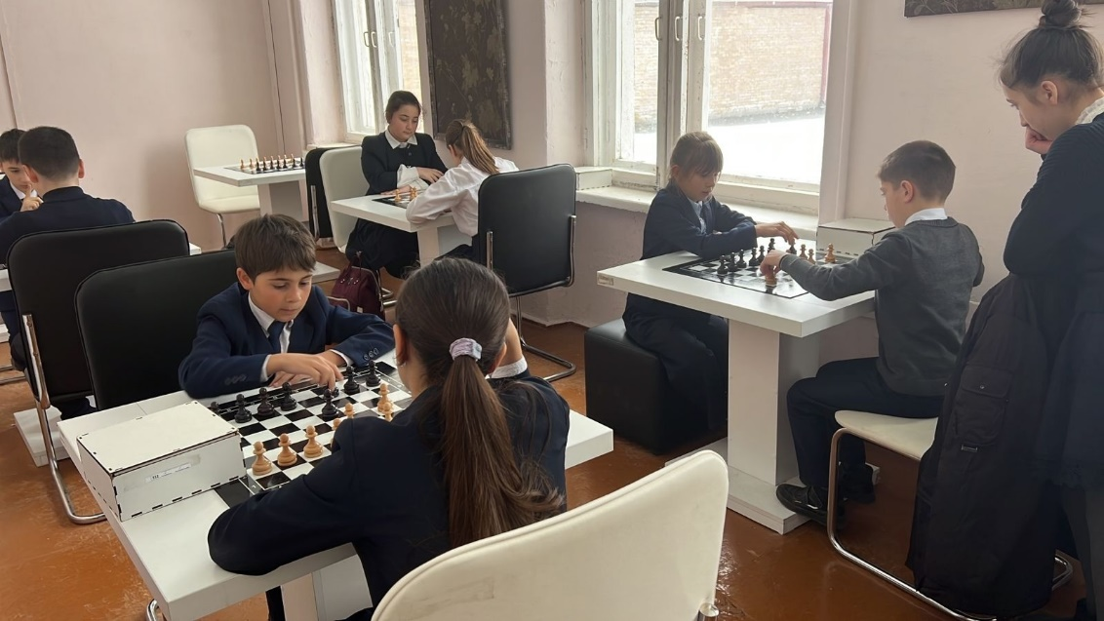

День памяти воинов-интернационалистов отмечается в России 15 февраля. Эта дата связана с выводом советских войск из Афганистана в 1989 году и служит напоминанием о подвиге солдат, которые выполняли свой долг за пределами страны. Это напоминание о том, что мирное небо над головой — это результат усилий и жертв тех, кто служил и защищал свою Родину. Мы должны помнить об их подвиге и ценить мир, который они помогли сохранить.

Обучающиеся МБОУ СОШ №8 совместно с советником директора подготовили информационный плакат в память о тех, кто отдал жизни за наше мирное небо над головой.

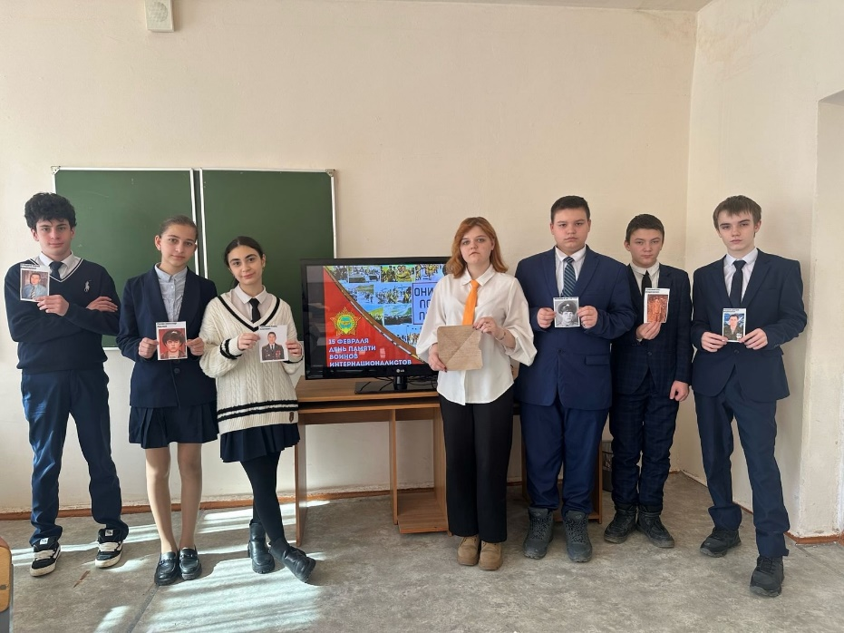

17.02.2025 г. обучающиеся и педагоги МБОУ СОШ №8 им. К. Х. Карсанова в рамках военно-патриотического воспитания посетили сеанс документального биографического фильма «ПоКсанти», рассказывающего о жизни Хаджи-Ума выдающегося советского военачальника, героского Союза, генерал-полковника, одного из основателей и первого заместого разведывательного управления, участника Гражданской войны в Исвойны. Помним! Гордимся!

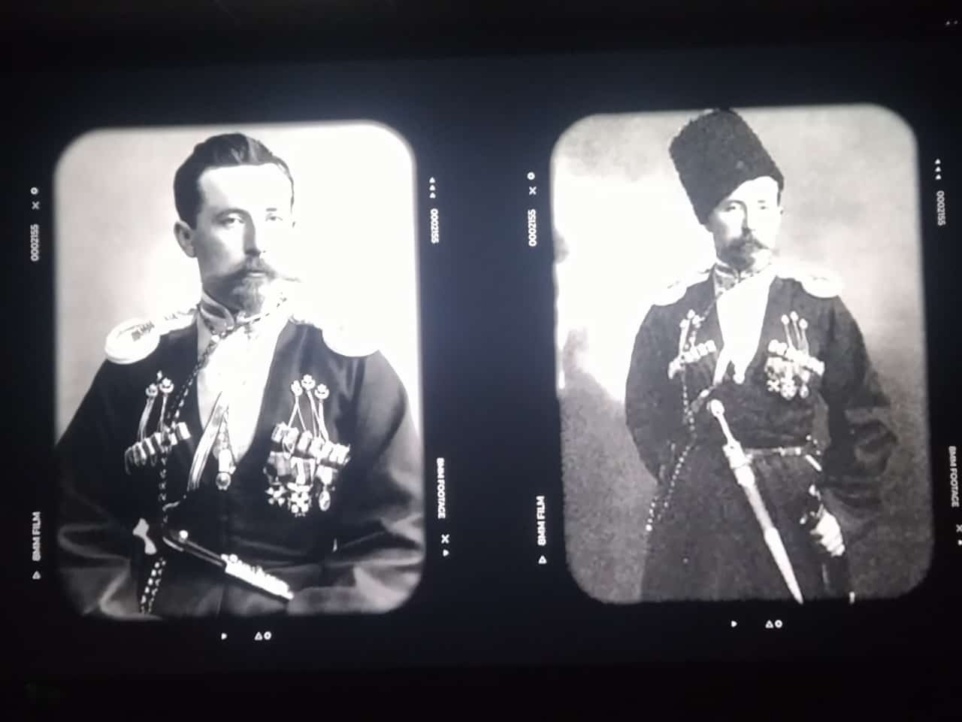

21.02.2025 года в МБОУ СОШ #сош_8_владикавказ состоялся концерт посвященный Дню Защитника Отечества

Красной нитью мероприятия проникновенно легли строки Асланбека Пагиева “Принявшим первый бой», ребятами были прочитаны строки, спеты песни военных лет.

Память – самое важно, самое ценное, самое сокровенное.

Мы Должны помнить… Должны сохранить…

Стоят ли чужие дети

Горя собственных детей

Если ты идёшь у смерти

По зазубринам когтей?

На вопрос такой ответить

Ни один не смог герой

Если где-то плачут дети

Осетин уходит в бой.

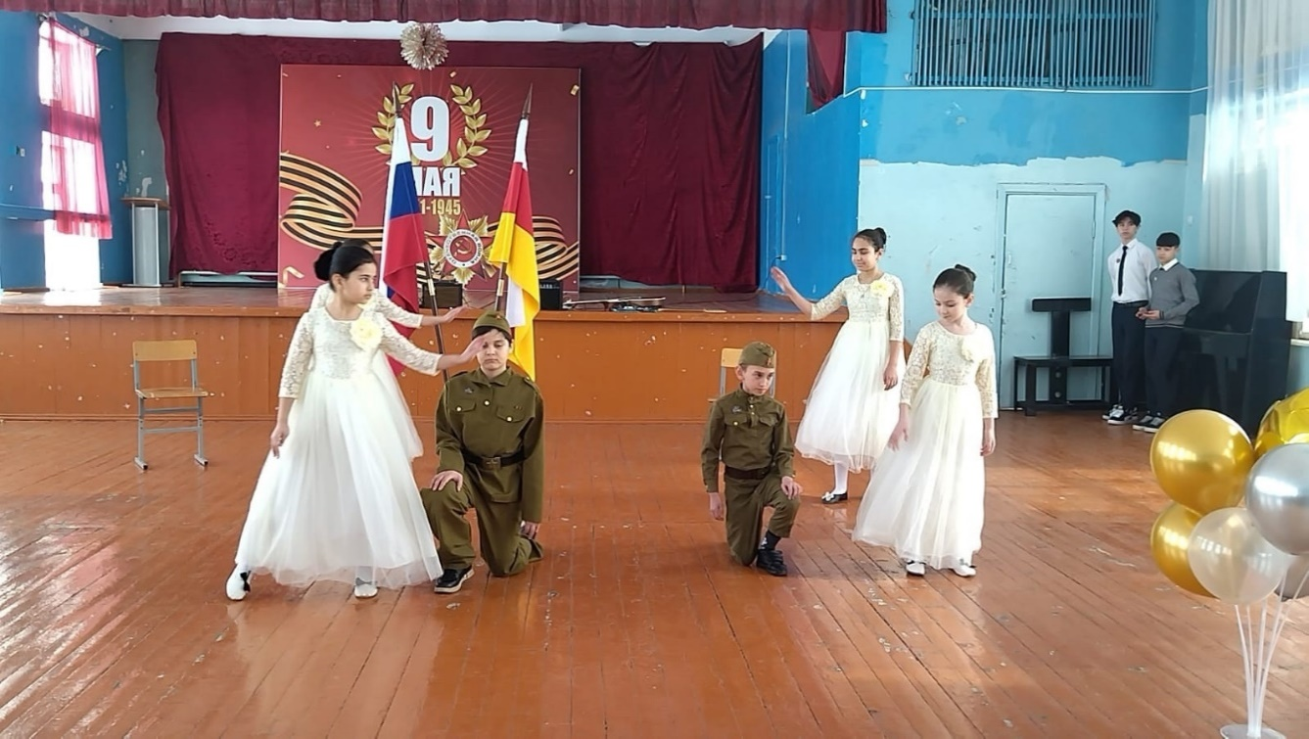

МБОУСОШ№ 8,

**Адрес:** РСО-Алания, г. Владикавказ, ул. Гэсовская, 3

**Телефон:** 8(8672)-56-07-12, **E-mail:** [vladikavkaz-8@list.ru](mailto:vladikavkaz-8@list.ru)